个人简历
RESUME
个人概况

☆ 姓 名：李森森 ☆ 籍 贯：山西省晋城市
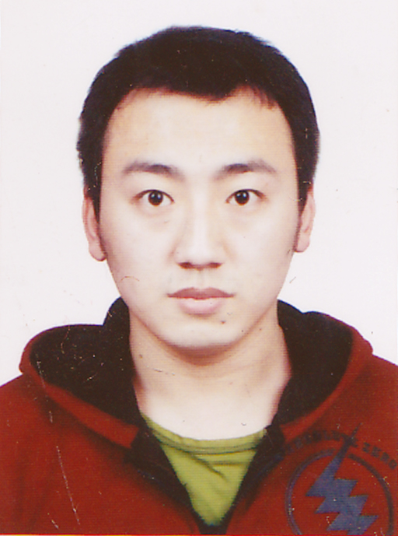

☆ 学 历：大学本科 ☆ 专 业：信息管理与信息系统

☆ 毕业学校：太原工业学院 ☆ 联系电话：18335124526

☆ 电子邮箱：lisensen_1991@sina.com ☆ 申请职位：java工程师

☆ 就业地区：北京
教育经历

2011年9月至2015年7月 太原工业学院 专业：信息管理与信息系统
课程： c++、 数据库应用、 sql语言管理等

2015年10月12号至2016年3月 山西思软科技 java移动互联培训
课程 Core 、java、ooAD、Oracle、JSP&servlet、HTML&CSS&Javascript，SSH等主流框架
项目经历

项目名称：员工后台管理系统

开发工具：MyEclipse
责任描述：
实现了员工的列表查询和基本的增删改查，实现了员工的登录及其校验，应用流布局对界面进行优化。
项目总结：通过此次项目加深了对所学知识的掌握，对自己对以前有不明白的地方进一步的理解，应用起来不在生涩。

项目名称：手机商城的前后台
开发环境：jsp+Ajax+servlet

开发工具：sql server 2000，MyEclipse、tomcat、navicat
项目描述：实现了整个商城流程操作、用户和管理员的管理、文件的上传下载、用户权限控制，提高了工作效率。
责任描述：我负责用户模块，实现了用户的登录和密码的重置，对用户的相关权限设置了禁用和重启，实现了用户的模糊查询和分页。并且对相关界面进行了优化。
项目总结：通过这个项目的开发，自己有了更深一层的认识。同时也学习了部分Ajax的应用，增强了团队意识和协调能力。也认识到学习的重要性，每天都要去努力的学习新知识。

项目名称：项目管理系统
开发环境：ssh和ssm分别应用
开发工具:ql server 2000，MyEclipse、tomcat、navicat
项目描述：利用信息技术，整合和优化业务处理模式。实现了项目管理的流程化。使得项目从竞标到评估、经费统计等一目了然。
项目总结：通过本次的项目实战，自己更加的熟悉了ssm框架，也了解了企业在做项目中的整个流程，为以后的工作积攒了一定的经验
技能掌握

有扎实的基础功和良好的习惯
熟悉Servlet/jsp的web编程
熟悉MVC模式，了解常见的模式
了解HTML、JavaScript、Ajax
熟悉mysql数据库编程
熟悉Struts/hibernate/spring框架
了解springMVC模式
实践经历

在校支持相关的活动演讲稿和主持，并且兼职校外工作

于2014年11月至2015年1月在海底捞北京二店做服务员，在工作期间深刻的认识到一个企业的成功在于它的严谨的作风和强大的执行力以及员工之间优良而有效的竞争。团队间有效的合作能让彼此之间的任务更好的完成。

兴趣爱好

唱歌 看书 篮球
逛论坛，参与QQ群java交流
自我介绍

本人性格热情开朗，待人友好，为人诚实谦虚。工作勤奋，认真负责，能吃苦耐劳，尽职尽责，有耐心。具有亲和力，平易近人，善于与人沟通。
学习刻苦认真，喜欢有难度的挑战，能更好的完成任务。
在做项目的过程中，让我的组织协调能力、学习能力、应变能力等大大提升，使我具备良好的心理素质，让我在竞争中拥有更大的优势。

